Правило «6 П»
Закаливание, это общее название мероприятий (процедур, или тренировок, направленных на повышение адаптационных резервов организма к воздействию внешней среды, прежде всего, температурных.
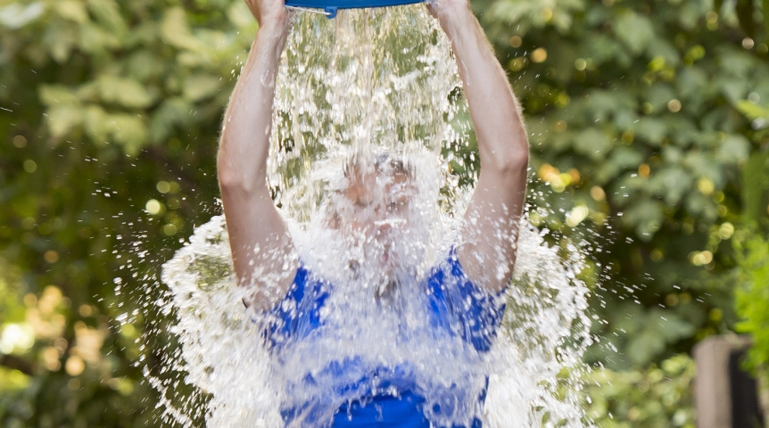
Самый популярный и распространённый способ закаливания - с помощью воздействия холодной воды. Холодный душ утром, плавание в открытых водоёмах, ледяная купель после бани и как самый экстремальный способ - моржевание, всё это вызывает кратковременный стресс у организма, который стимулирует адаптивные реакции клеток, в итоге приводя к многочисленным преимуществам для здоровья. Регулярная практика закаливания снижает риск развития респираторных вирусных инфекционных заболеваний, повышает переносимость физических и нервных нагрузок.
Кроме того, в последние годы список научно подтверждённых преимуществ закаливания пополнился антидепрессивным и ноотропным эффектами.
Чтобы получить максимум пользы от закаливания, надо соблюдать правила шести «П».
1. Постепенность повышения силы и продолжительности воздействия закаливающего фактора.
2. Постоянность закаливающих процедур. Оптимально- ежедневно или через день, не допуская длительных перерывов. Разовые, или нерегулярные тренировки не принесут никакой пользы.
3. Параллельность воздействия закаливающих факторов. Сочетанное, одновременное действие солнца, воздуха и воды более эффективно, нежели действие каждого из них по отдельности.
4. Позитивность эмоционального фона на протяжении закаливающих процедур.
5. Персональность, то есть, закаливающая тренировка всегда должна проводиться с учётом индивидуальных особенностей- возраста, пола, состояние здоровья.
6. Переносимость воздействия закаливающего фактора. Процедура закаливания не должна быть болезненной или неприятной.
При соблюдении этих правил, начать закаливание можно в любом возрасте и в любое время года.
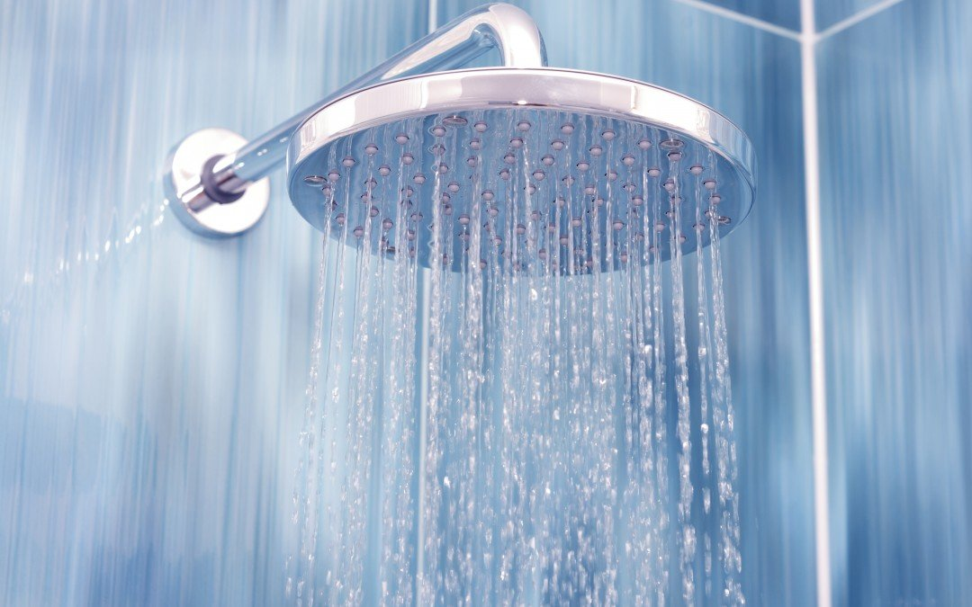
Всего 2 минуты прохладного душа могут оказать положительный эффект. Начните с воды привычной температуры, немного снизив её только в конце процедуры.
Через несколько дней, когда тело адаптируется к прохладной воде - пора увеличить время воздействия и ещё снизить температуру.
Начав с двух минут холодной воды в конце душа, надо продлить его до трёх, затем до четырёх минут и так далее.
По мере увеличения продолжительности процедуры, следует постепенно снижать температуру воды от тёплой к прохладной, и далее - к холодной.
Начинать закаливание с экстремальных процедур, к которым относится и ритуальное погружение в прорубь, ставшее традиционным при праздновании православного праздника Крещение Господне, опасно. Это может иметь неблагоприятные, и даже трагические последствия для здоровья.
Даже опытным в закаливании людям при погружении в крещенскую прорубь необходимо соблюдать следующие меры безопасности:
- погружаться только в специально оборудованных местах, обустроенных безопасным сходом в воду;
- желательно убедиться в присутствии дежурных работников аварийно-спасательных формирований;
- не допускать погружения в воду, будучи в состоянии алкогольного опьянения;
- предварительно разогреть тело, сделать лёгкую разминку;
- подходить к проруби в нескользкой и легкоснимаемой обуви;
- погружаться в воду надо постепенно, резко нырять не следует, это может привести к холодовому шоку;
- дольше 1 минуты находиться в холодной воде опасно общим переохлаждением организма;
- недопустимо самостоятельное погружение в прорубь детей;
- после выхода из воды немедленно наденьте сухую одежду и проследуйте в тёплое помещение.
Погружение в прорубь противопоказано людям с заболеваниями сердечно – сосудистой, дыхательной, мочевыделительной систем. Переохлаждение может не только спровоцировать обострение хронических заболеваний, но привести к состояниям, опасным для жизни, таким как инсульт, инфаркт, гипертонический криз.
Принимая решение о начале закаливания, предварительно проконсультируйтесь с врачом.

